**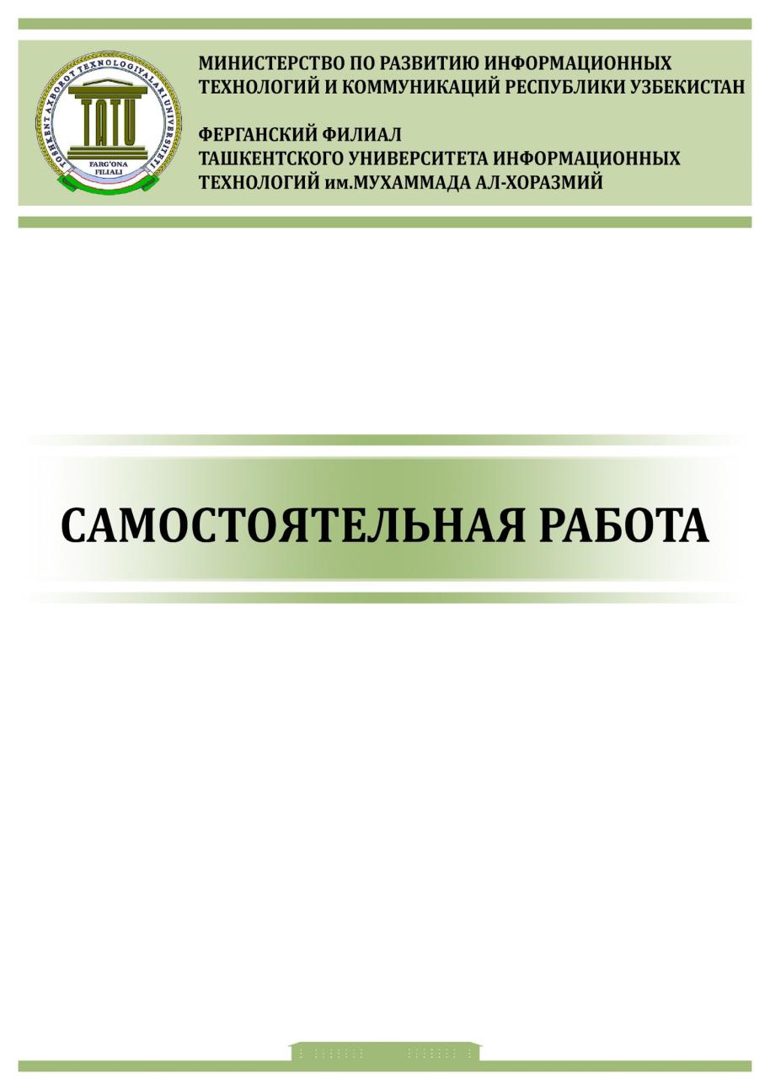**

**ПРЕДМЕТ:**

**“Взаимодействие человека с компьютером”**

**ПРАКТИЧЕСКАЯ РАБОТА №10**

**Выполнил: студент Абдурахмонов Самандар**

**группы 655-20**

**«\_\_\_\_» \_\_\_\_\_\_\_\_\_\_\_\_\_ 20\_\_\_\_ г.**

**Принял(-а): преподаватель. Порубай О.В.**

**Оценка: \_\_\_\_\_\_\_\_\_\_\_\_\_\_\_\_\_\_**

**«\_\_\_\_» \_\_\_\_\_\_\_\_\_\_\_\_\_ 20\_\_\_\_ г.**

**Фергана 2022**

**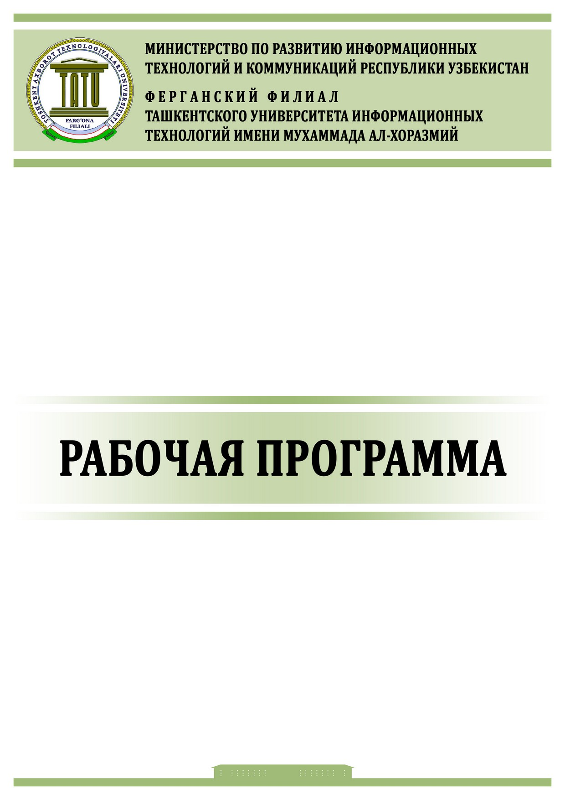**

### **Практическая работа № 10.**

**Принципы визуального дизайна. Визуальный дизайн. Применение визуального дизайна.**

**Цель работы:** изучение основ, преимущества и применение на практике визуального флэт дизайна

1.Теоретические сведения.

**Визуальный дизайн** формирует эстетику сайта, он стратегически важен для качественной реализации изображения, цвета, шрифта и других элементов. Успешный визуальный дизайн не может существовать отдельно от содержания, размещенного на странице, а также ее функционала. Помимо этого, он привлекает пользователей и помогает выстроить их доверие и интерес к бренду.

**Основные элементы визуального дизайна**

Основные элементы, объединяемые между собой для создания визуальной конструкции, – это:

* **Линии** представляют собой соединения двух точек и могут использоваться для определения формы, ее компонентов и создания текстуры. Все линии, если они прямые, имеют длину, ширину и направление.
* **Блоки** представляют собой автономные области. Для определения площади графический художник использует линии, различия в цвете или текстуре. Каждый объект имеет форму.
* **Цвет палитры** выбирается на основе сочетания оттенков. Это необходимо сделать для того, чтобы дифференцировать предметы, создать глубину, добавить акцент и лучше организовать подачу информации. Теория цвета исследует, каким образом различные варианты могут психологически повлиять на пользователей.
* **Текстура** показывает то, как ощущается поверхность, или как она нам представляется. Повторяясь в элементах, текстура создает и формирует модели. В зависимости от того, какая текстура применяется, она может быть использована для привлечения или отвлечения внимания.
* **Типография** определяет, какой шрифт был выбран, его размер, выравнивание, цвет и интервал.
* **Форма** включает в себя трехмерные объекты и описывает их объем и массу. Форма может быть создана путем объединения двух или более объектов, и может быть расширена с помощью различных тонов, текстуры и цвета.

**Флэт дизайн: история, преимущества и применение на практике**

Сегодня мы сосредоточим наше внимание на одном из самых популярных направлений современного графического визуального дизайна, который называется **флэт дизайн.**

Известный художник Эдгар Дега однажды сказал: «Искусство — это не то, что вы видите, но то, что вы даете увидеть другим». Это касается и графического визуального дизайна, который также можно определить, как искусство, решающее конкретную задачу. Графический визуальный дизайн способен изменять настроение и сообщение через малейшие изменения форм и оттенков, букв и интервалов. Тенденции в этой сфере, которые стали неотъемлемой частью повседневной жизни, поскольку они влияют на процесс принятия решений и решения проблем представления современного продукта, а также формируют вкусы пользователей.

**Определение флэт дизайна**

Сегодня термин **«флэт дизайн»** применяется в графике для множества целей и задач, которые имеют общие стилистические особенности. **Флэт дизайн** — это направление, которое нашло множество проявлений в сфере диджитал продуктов, благодаря лаконичному использованию визуальных выразительных средств.

В настоящее время этот термин широко используется как противоположность «богатому дизайну» из-за гармоничной простоты, взятой за основу этого подхода. Наиболее заметной особенностью, которая дала название этому направлению, является применение плоских (flat) двумерных визуальных деталей, в противоположность высокореалистичным и детализированным скевоморфным изображениям. Плоский дизайн активно развивается в течение последних лет, охватывая все больше и больше областей графического дизайна, которые находят широкое и разнообразное применение в области цифрового дизайна для веб-и мобильных интерфейсов. Такой подход можно рассматривать как стиль, способствующий повышению удобства использования и визуальной гармонии пользовательских интерфейсов.

**История флэт дизайна**

Истоком флэт дизайна обычно считают швейцарский стиль. Швейцарский стиль, также известный под названием International Typographic Style или более коротко — международный стиль, — это направление, которое зародилось в 1920-х годах, но было встречено очень критично, а затем получило яркое перерождение в графическом дизайне в Швейцарии 1940-50-х годов, ставшим прочной основой графического дизайна середины 20-го века во всем мире. Основоположниками этого творческого движения были Йозеф Мюллер-Брокманн и Армин Хофманн.

Согласно сайту Design Is History, краткое описание ключевых особенностей этого стиля заключается в следующем: «… стиль ориентировался на простоту, удобочитаемость и объективность. Наследие этого стиля — использование шрифтов без засечек, сеток и асимметричных макетов. Также выделяется [сочетание типографики](https://cloudmakers.ru/tipografika-dlya-ui-dizajna/" \t "_blank) и фотографии как средства визуальной коммуникации. Основные влиятельные работы были разработаны как плакаты, которые считались наиболее эффективным средством предоставления информации».

Хоть этот стиль получил множество выражений в области визуального дизайна для печати: плакаты, штампы, открытки, обложки книг, журналы и т. д., он значительно расширил свои горизонты в эпоху цифрового дизайна, особенно в области дизайна пользовательских интерфейсов.

Веб-сайты и мобильные приложения, открыли удивительную и плодотворную перспективу для этого минималистичного и функционального подхода к дизайнерским решениям. Стиль получил название «флэт дизайн», который стал сразу популярным и начал новое направление в графическом дизайне.

Первый шаг к повышению популярности плоского UI в цифровых продуктах был сделан Microsoft, это движение началось в начале 2000-х годов и широко развилось в продуктах 2010 года, в частности, в разработке мобильных интерфейсов для Windows Phone 7. Основные особенности плоского дизайна, такие как интуитивные простые формы, жирная четкая типография, яркие контрастные цвета, длинные тени, отсутствие сложных деталей и текстур, хорошо прижились. Следующий скачок популярности флэт дизайна произошел в 2013 году, когда Apple выпустила iOS 7 на основе принципов плоской графики в качестве основы для удобных интуитивно понятных интерфейсов. Можно также сказать, что некоторые ключевые принципы плоского дизайна нашли свое выражение в Material Design от Google.

Так основными особенностями плоского дизайна стали:

* простота форм и элементов;
* минимализм;
* функциональность;
* жирная и хорошо читаемая типографика;
* четкая и строгая визуальная иерархия;
* комбинация контрастных цветов, обеспечивающая быстрое визуальное восприятие;
* избегание текстур, градиентов и сложных форм;
* применение принципов сеток, геометрический подход и визуальный баланс.

**Преимущества плоского дизайна**

Фдат дизайн имеет ряд преимуществ, определивших его популярность и разнообразие в цифровом дизайне. Среди из наиболее значительных:

* удобочитаемость;
* четкая визуальная иерархия с помощью форм, цветов и шрифтов;
* эффективная организация быстрой и интуитивно понятной навигации в веб- и мобильных интерфейсах;
* легкая масштабируемость для адаптивного дизайна;
* незначительная нагрузку для цифровой системы.

Со всем вышесказанным, плоский дизайн обеспечивает широкое поле для творческого поиска и стилистических концепций.

**Флэт дизайн — применение на практике**

Разнообразие направлений дизайна, доступных и развивающихся в наши дни, хорошо подходят для применения флэт дизайна из-за его гибкости и художественной свободы.

**Проектирование пользовательского интерфейса**

Даже на начальном этапе планирования общей компоновки, логики и переходов могут применяться принципы плоского дизайна. Инструменты и программное обеспечение для цифрового дизайна, используемые на этом решающем этапе, позволяют дизайнерам представить клиентам и команде единую схему всех экранов приложений или веб-страниц, и даже эта базовая схема уже имеет ключевые черты визуализации, типичные для плоского дизайна. На этом этапе он идеально подходит для быстрого и эффективного отображения дизайнерских решений, приведенных в простой монохромной схеме.

**Дизайн пользовательского интерфейса**

Пользовательские интерфейсы определенно стали широким и благоприятным полем для плоского дизайна. Он нашел свое развитие как в абстрактных концепциях взаимодействия с пользователем, так и во множестве оригинальных интерфейсов, иконках, элементов интерфейса и иллюстрациях.

**Тематические иллюстрации**

Подобные иллюстрации обеспечивают дополнительную поддержку цифровых продуктов и, как правило, более сложны с точки зрения детализации и удовлетворения эстетических потребностей пользователей, в то же время мгновенно устанавливая связь с конкретной темой.

**Печатные иллюстрации**

Разнообразие целей современного флэт дизайна и его растущая популярность в цифровых продуктах также повлияли и на другие области дизайна, в частности на дизайн для печатных изделий, таких как плакаты и обложки книг, из которых, этот подход брал когда-то свое начало.

**Брэндинг**

В наши дни бренд-дизайн также успешно применяет принципы плоского дизайна благодаря его гибкости, поскольку многие продукты представлены на устройствах или получают цифровую поддержку в Интернете. Флэт дизайн в брендинге часто представлен в логотипах и иконках приложениях.

Все факты и преимущества, упомянутые о флэт дизайне, определенно, не означают, что этот стиль победил другие подходы к дизайну. Любой стиль и направление дизайна имеют свои преимущества и недостатки. Тем не менее, плоский дизайн открыл новые перспективы, особенно в области пользовательских решений, которые представляют гармоничный баланс красоты и функциональности.

2. Порядок выполнения работы

**Космические иконки в стиле FLAT дизайна в Adobe Photoshop**



Для начала определимся с цветами, которые будем использовать.

[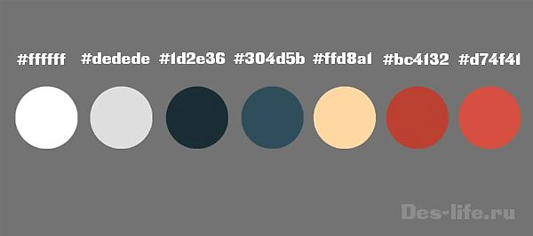](http://des-life.ru/wp-content/uploads/2015/06/stylish-flat-space-icons-in-adobe-photoshop-1.jpg)

**Иконка с ракетой.**

**Шаг1.**Нарисуйте на рабочей области эллипс размером **512х512 px**. Цвет — **#304c5a**.

[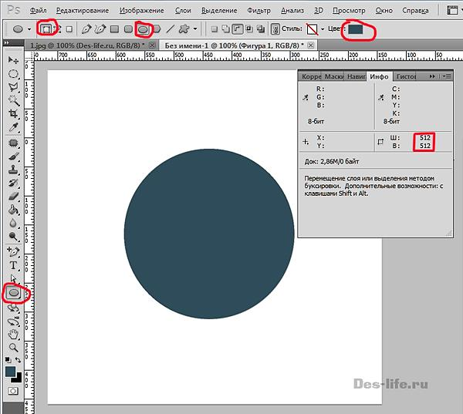](http://des-life.ru/wp-content/uploads/2015/06/stylish-flat-space-icons-in-adobe-photoshop-2.jpg)

**Шаг2.**Нарисуем ракету. Для этого в центре уже нарисованного эллипса поместим еще один белый эллипс.

[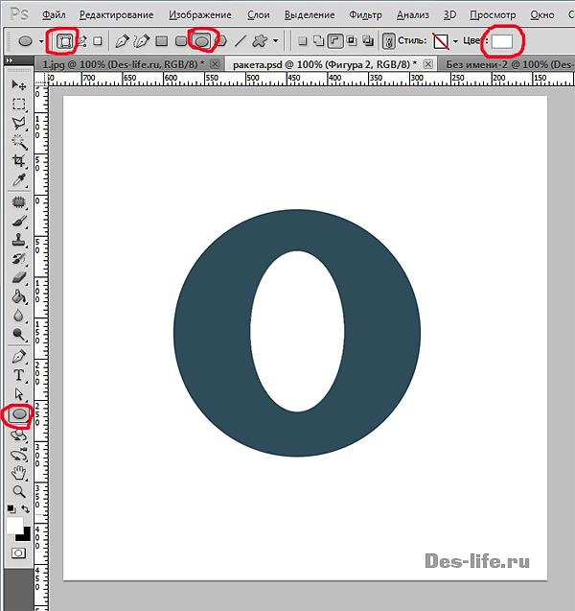](http://des-life.ru/wp-content/uploads/2015/06/stylish-flat-space-icons-in-adobe-photoshop-3.jpg)

В группе инструментов **«Перо»** выберите инструмент **«Угол»**, щелкните им по белому эллипсу, появятся направляющие точек. Щелкните инструментом **«Угол»** по верхней точке, чтобы образовать угол на вершине эллипса. И немного потяните направляющие, если захотите придать округленность вершине.

[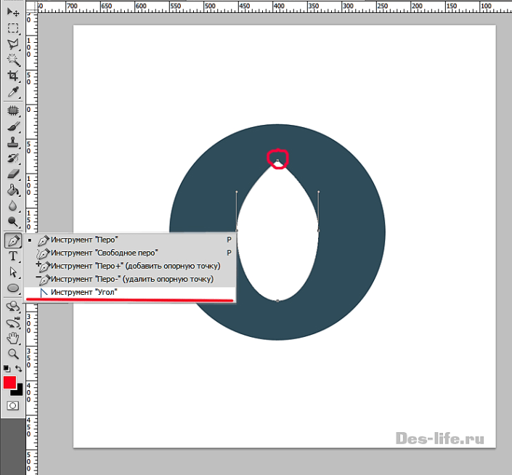](http://des-life.ru/wp-content/uploads/2015/06/stylish-flat-space-icons-in-adobe-photoshop-4.jpg)

**Шаг 3.**В группе инструментов фигур выберите прямоугольник. Убедитесь, чтобы на панели свойств фигуры был выбран режим **«Пересечения»**. Постройте прямоугольник поверх нашего эллипса как на рисунке ниже. Нижняя часть эллипса обрежется.

[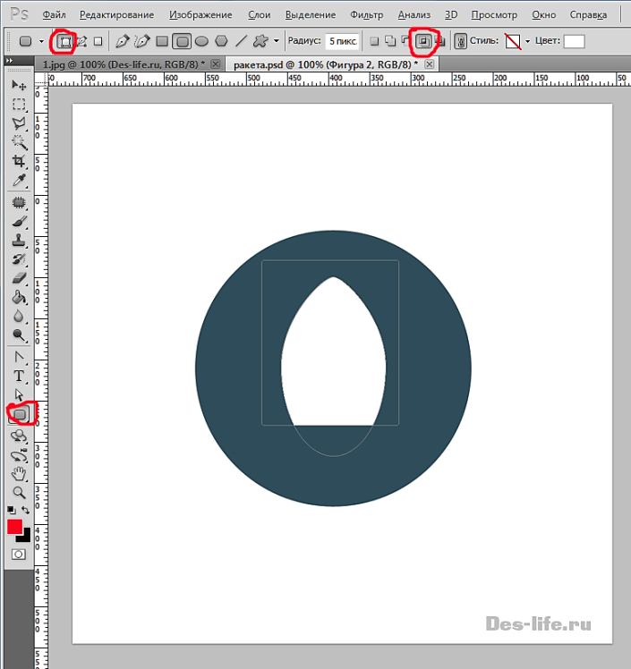](http://des-life.ru/wp-content/uploads/2015/06/stylish-flat-space-icons-in-adobe-photoshop-5.jpg)

**Шаг 4.**Создайте новую фигуру прямоугольника поверх имеющейся. Цвет — #dedede. Откадрируйте ее по форме имеющейся фигуры, — для этого установите указатель мыши между слоями с прямоугольником и слоем основании ракеты с зажатой клавишей Alt щелкните левой клавишей мыши. Получится следующее.

[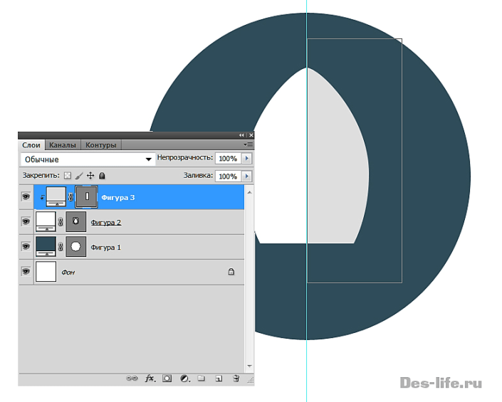](http://des-life.ru/wp-content/uploads/2015/06/stylish-flat-space-icons-in-adobe-photoshop-6.jpg)

**Шаг 5.**Нарисуйте под основанием ракеты еще одну ступень. С помощью инструмента **«Прямоугольник с закругленными краями».**

[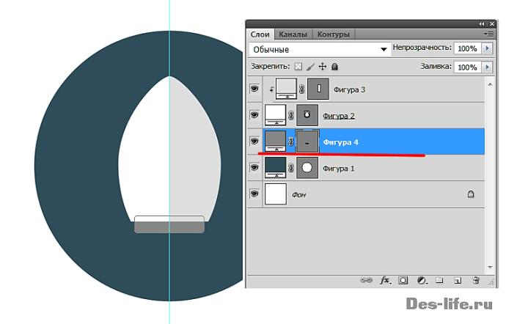](http://des-life.ru/wp-content/uploads/2015/06/stylish-flat-space-icons-in-adobe-photoshop-7.jpg)

**Шаг 6.**Создадим окно иллюминатора, размером 100х100px с помощью инструмента **«Эллипс»**

[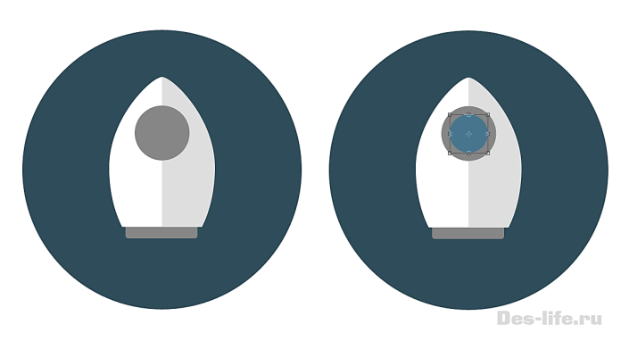](http://des-life.ru/wp-content/uploads/2015/06/stylish-flat-space-icons-in-adobe-photoshop-8.jpg)

**Шаг 7.**Используя инструменты и фигуры такие же, как в шаге 3 создадим огонь для нашей ракеты.

[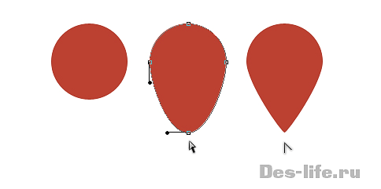](http://des-life.ru/wp-content/uploads/2015/06/stylish-flat-space-icons-in-adobe-photoshop-9.jpg)

Пристроим огонь к нашей ракете.

[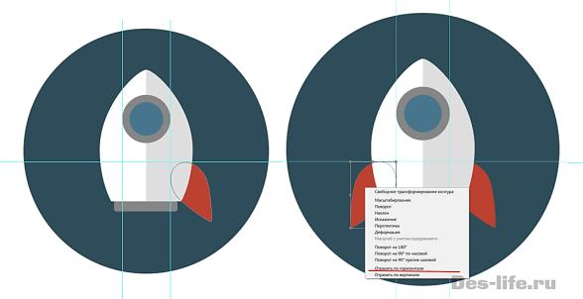](http://des-life.ru/wp-content/uploads/2015/06/stylish-flat-space-icons-in-adobe-photoshop-10.jpg)[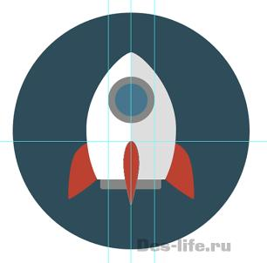](http://des-life.ru/wp-content/uploads/2015/06/stylish-flat-space-icons-in-adobe-photoshop-11.jpg)

**Шаг 8.**Используя инструмент прямоугольника из набора фигур, на заднем плане ракеты создадим тень для нее. Цвет черный, прозрачность слоя 50%, угол наклона 45 градусов.

[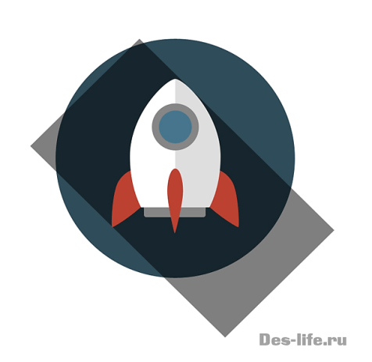](http://des-life.ru/wp-content/uploads/2015/06/stylish-flat-space-icons-in-adobe-photoshop-12.jpg)

Отредактируем прямоугольник, используя инструмент **Стрелка (А).**

[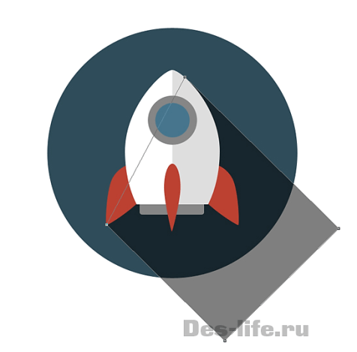](http://des-life.ru/wp-content/uploads/2015/06/stylish-flat-space-icons-in-adobe-photoshop-13.jpg)

**Шаг 9.**Создадим для тени слой маску – **Слои – Слой-Маска – Показать все**. Зальем ее черно-белым градиентом. Режим наложения поменяем на умножение.

[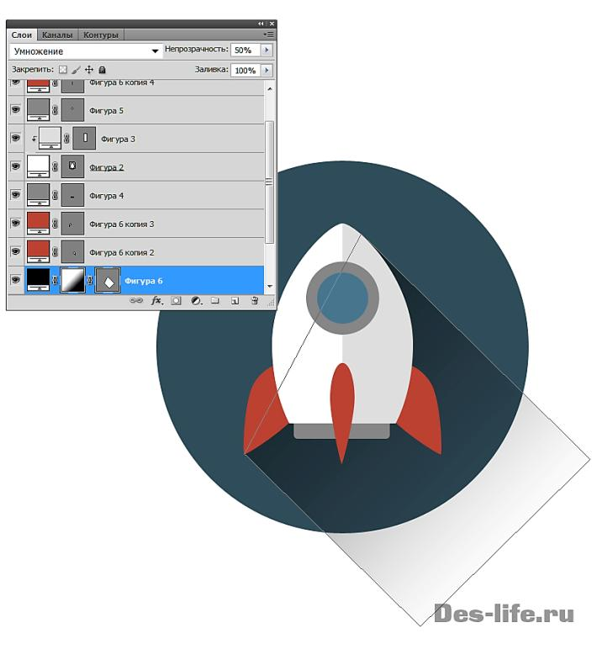](http://des-life.ru/wp-content/uploads/2015/06/stylish-flat-space-icons-in-adobe-photoshop-14.jpg)

Сведем изображение тени под изображение круга иконки.

[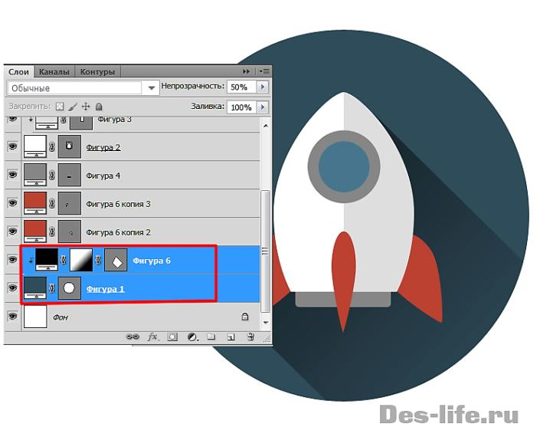](http://des-life.ru/wp-content/uploads/2015/06/stylish-flat-space-icons-in-adobe-photoshop-15.jpg)

**Шаг 10.**Нарисуем красный нос ракеты.

[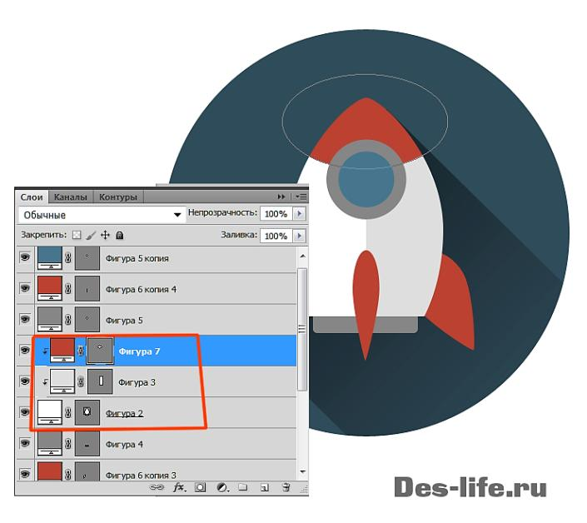](http://des-life.ru/wp-content/uploads/2015/06/stylish-flat-space-icons-in-adobe-photoshop-16.jpg)

**Шаг 11.**Добавим с помощью эллипсов вспомогательные элементы на иллюминатор ракеты и нарисуем звезды.

[](http://des-life.ru/wp-content/uploads/2015/06/stylish-flat-space-icons-in-adobe-photoshop-17.jpg)

**Задание.**

1. Изучение теоретического материала

2. Разработать элементы визуального интерфейса своего приложения согласно варианту

3. Ответы на контрольные вопросы

4. Оформление отчета

**3. Содержание отчета**

1. Титульный лист

2. Тема и цель работы

3. Выполнение задания, согласно своего варианта

4. Ответы на контрольные вопросы

5. Выводы

Контрольные вопросы

1. Что такое флэт дизайн?
2. Как и где впервые появился флэт дизайн?
3. Почему фелэт диайн называют плоским?
4. Когда и кем был сделан первый шаг к повышению популярности плоского UI в цифровых продуктах?
5. Перечислите основные особенности плоского дизайна?
6. Перечислите преимущества плоского дизайна?
7. Где на практике применяется флэт дизайн?
8. Опишите применение флэт дизайна в проектировании пользовательского интерфейса
9. Опишите применение флэт дизайна в дизайне пользовательского интерфейса
10. Опишите применение флэт дизайна в тематических иллюстрации
11. Опишите применение флэт дизайна в печатных иллюстрациях
12. Что такое брэндинг?